Guilpain Léo ESIR1

Compte Rendu

Tp KNX

*« J’atteste que ce travail est original, qu’il indique de façon appropriée tous les emprunts, et qu’il fait référence de façon appropriée à chaque source utilisée »*

**Séquence n°1 :**

Dans cette séquence, nous avons pris connaissance des maquettes. J’ai travaillé sur la maquette ABB3.

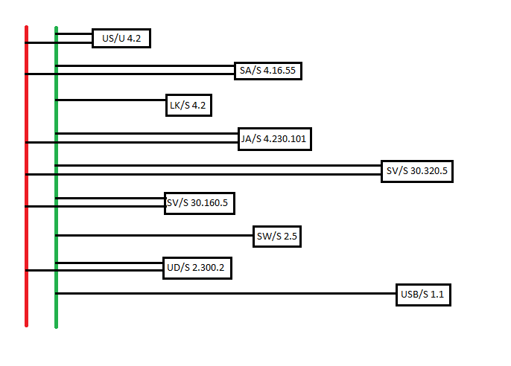

On va par la suite référencer seulement 3 participants (+ horloge)

* **JA/S4.230.1M** : Module 4 sorties stores/volets roulants avec commandes manuelles, 230V
* **US/U4.2** : Interface universelle, 4 voies, ME
* **SA/S4.16.1** : Module 4 sorties TOR, 16 A
* **SW/S2.5** : Horloge hebdomadaire 2 canaux

Dans cette première séquence, il suffisait juste de créer une vue bâtiment avec différents étages et différentes pièces. Dans les pièces, il fallait ajouter des armoires. Tous les participants se trouvent dans ces armoires, sauf l’interface universelle qui lui se trouve dans la pièce.

**Séquence n°2 :**

**Q1&2.** Avant d’adresser individuellement tous les participants, il faut vérifier que les adresses ne sont pas déjà utilisées. Pour cela, il faut faire un scan de ligne, ainsi nous pouvons voir toutes les adresses qui sont déjà utilisées. Il faut bien faire attention à se mettre sur la ligne torsadée (1.1). Ensuite, chaque participant doit être adressé individuellement. On lui rentre une adresse, par exemple 1.1.5, puis on le télécharge individuellement et enfin on appuie sur le bouton correspondant au participant. Enfin, il suffit de faire glisser les participants dans le bâtiment.

**Q3.** Il faut créer une adresse de groupe où on va faire glisser les participants concernés. Ici, on fait glisser le BP1 et la sortie TOR1. Pour afficher le télégramme, il faut ouvrir le moniteur de groupe, on peut ensuite voir les télégrammes.

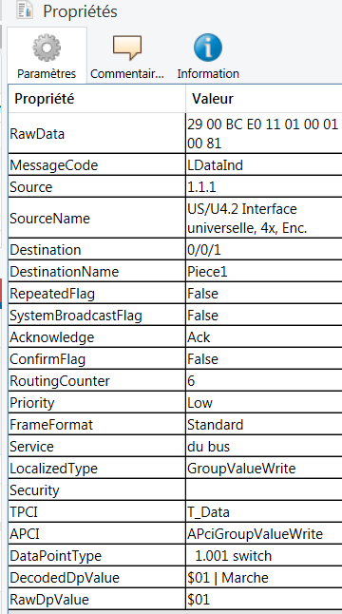

En double cliquant sur une ligne du moniteur, le télégramme apparait. On peut voir ici que l’information utile envoyée est le 01. Comme indiqué dans la ligne DecodedDpValue, cela correspond à marche donc la lampe a bien été allumé lors de l’appui sur le BP.

**Q4.** Impossible de retrouver le screen.

Ici, on nous demandait d’allumer les 4 lampes. Le télégramme est identique car même si on commande 4 participants, l’information utile envoyée est la même. On envoie 01, ce qui correspond une nouvelle fois à marche, donc les 4 lampes sont bien allumées.

**Q5.** Les capteurs ont deux paramétrages différents.

Le bouton 3 va servir à allumer (en mode marche) les lampes. Tandis que le bouton 4 va servir à éteindre (en mode arrêt).

Les 2 boutons sont simplement programmés en tant que bouton poussoir, c’est-à-dire qu’ils ont qu’une seule fonction. Il faut programmer le bouton 3 en marche sur le front descendant et le bouton 4 en arrêt sur le front descendant. Pour ce qui s’agit du front montant, il faut le programmer en « aucune réaction ».

Il faut créer ici 2 adresses de groupes différentes, une pour allumer et une pour éteindre.

Dans l’adresse pour allumer, on met le BP3 et les 4 lampes et dans l’adresse pour éteindre, on met le BP4 et les 4 lampes.

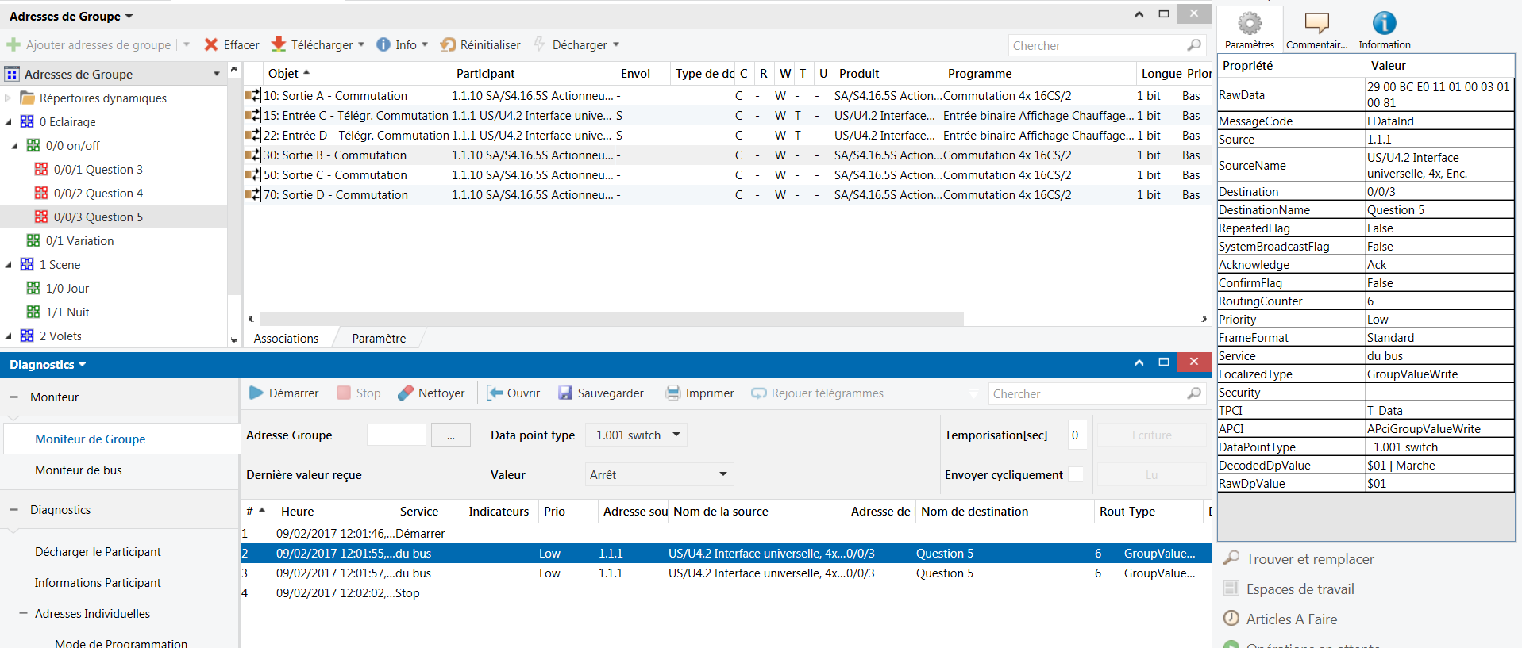

Figure 1 : Activation Bouton 3

Comme on peut le voir sur le télégramme, l’information utile envoyée est 01. Ce qui signifie que les lampes sont allumées lorsque l’on appuie sur le bouton 3, comme voulu.

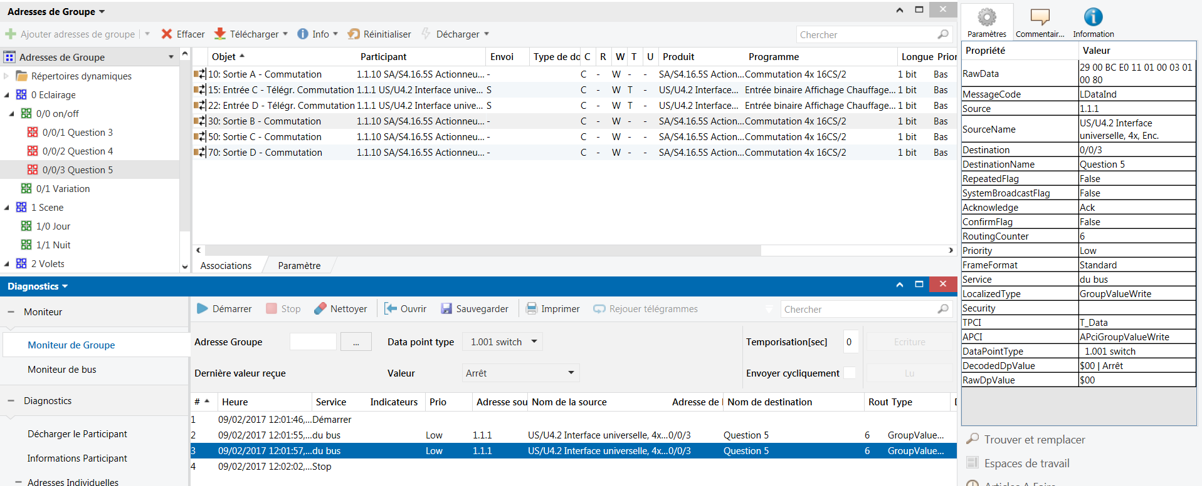

Figure 2 : Activation du bouton 4

Comme on peut le voir sur le télégramme, l’information utile envoyée est 00. Ce qui signifie que les lampes sont éteintes lorsque l’on appuie sur le bouton 4, comme voulu.

**Q6.**

**Séquence n°3 :**

**Q1.** Le télérupteur autorise la commande d'un circuit d'éclairage à partir d'un ou plusieurs boutons poussoirs. Il permet de faire marche et arrêt (on/off) sur la même entrée donc sur le même bouton. La commande se fait seulement sur le front descendant.

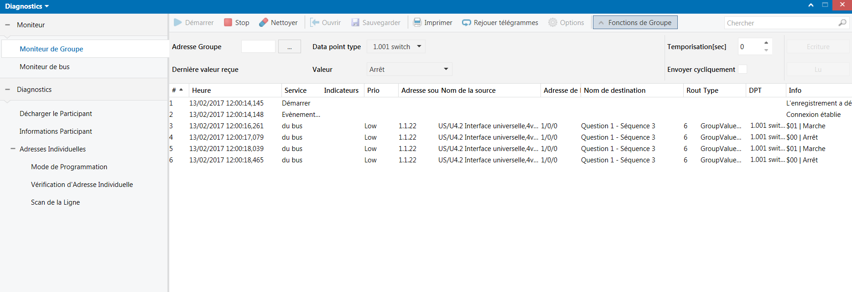

Comme on peut le voir ici, à chaque appuie l’information utile est différente. Au premier appuie c’est 01 donc on envoie marche puis au second c’est 00 donc arrêt. On a bien une confirmation ici de la définition du télérupteur puisque le bouton fait bien on/off.

**Q2.** Le problème concerne le retour d’état. En effet, le bouton poussoir ne connait pas l’état de la lampe et cela engendre des problèmes. Par exemple, si on allume les 4 lampes avec le bouton poussoir 2, lorsque l’on appuie sur le bouton poussoir 1, rien se passe car le bouton poussoir « croit » allumer la lampe alors qu’elle est déjà allumée. Cela marche également dans l’autre sens.

Comme solution à ce problème, on peut faire appel au retour d’état, cela permettrait de savoir dans quel état se trouve la lampe.

**Q3.** Il est important ici de comprendre comment fonctionnent les retours d’état. Ces derniers sont visibles au moniteur de groupe. Cependant pour pouvoir les analyser, il faut qu’ils apparaissent clairement. Deux phases sont nécessaires, il faut d’abord les activer car les participants ne renvoient pas un état de bases et ensuite il est important de faire une adresse de groupe pour chaque retour d ‘état. Cette dernière doit être nommée de façon précise pour bien savoir à quel composant cet état correspond. Souvent, pour une meilleure clarté, il est utile de créer un groupe médian retour d’état, cela évite ainsi de mélanger les actions et les retours d’états.

**Q4.** Dans cette question il faut comprendre que l’on allume la lampe 1 à l’aide du bouton poussoir 1. Un retour d’état va nous être remis nous signalant que la lampe 1 est allumée. Ce retour d’état va ensuite nous permettre d’allumer la lampe 2. « Quand la lampe 1 s’allume, la lampe 2 doit s’allumer ».

Pour cela on doit créer deux adresses de groupes, une avec le BP1 et la lampe 1. Et l’autre avec le retour d’état de lampe 1 et la lampe 2.

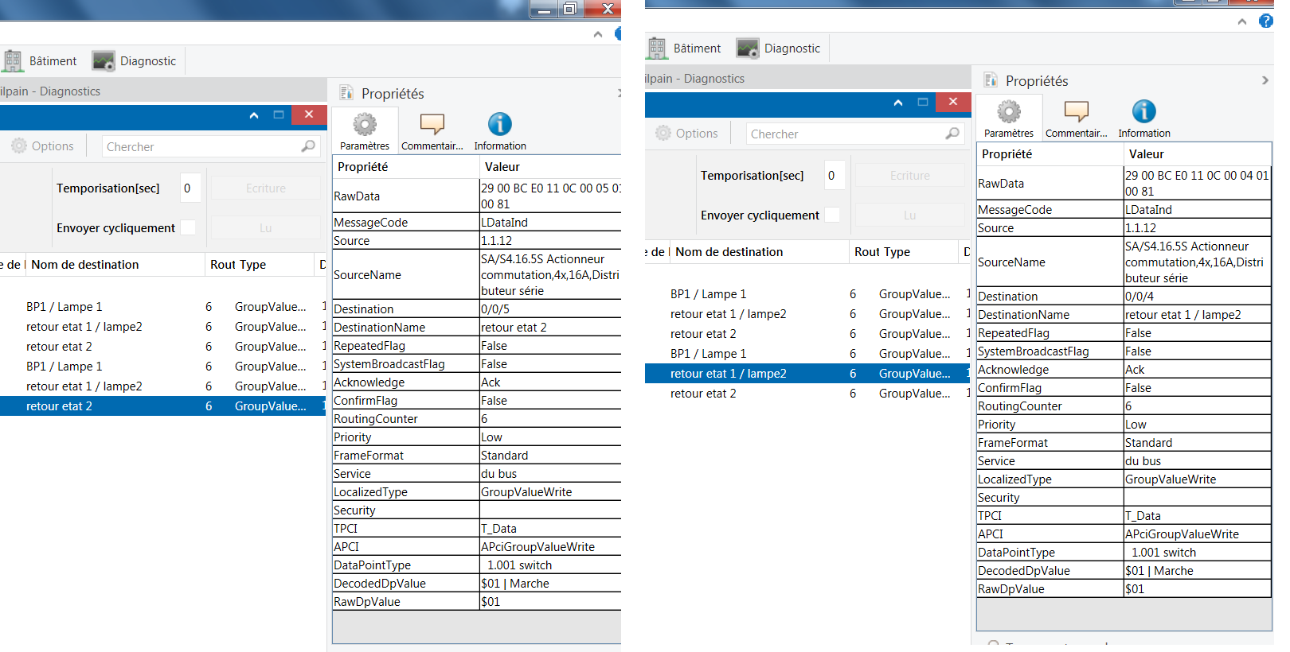

A gauche, on a le télégramme du BP1 et de la lampe 1 et à droite on a le télégramme du retour d’état de la lampe 1 et de la lampe 2.

Comme on peut le voir, les deux informations utiles envoyées sont 01. Cela nous montre donc que les deux lampes sont donc allumées, comme demandé.

**Séquence n°4 :**

**Q1.** Sur un bouton poussoir, seul les actions d’appuis sont possibles. Il faut ainsi paramétrer le bouton en capteur/store. Ainsi le fonctionnement d’un volet/store peut prendre trois actions : la montée, la descente et le stop. Cela se réalise avec un appui long ou un appui court.

Le participant store possède plusieurs fonctions. C’est pourquoi on peut glisser les différentes fonctions dans les adresses de groupes. Par exemple, il a une fonction descente/montée et une fonction stop.

Il faut utiliser 2 adresses de groupes, une pour la montée/descente et une pour le stop. Il en faut 2 car on utilise le même bouton pour réaliser deux actions différentes.

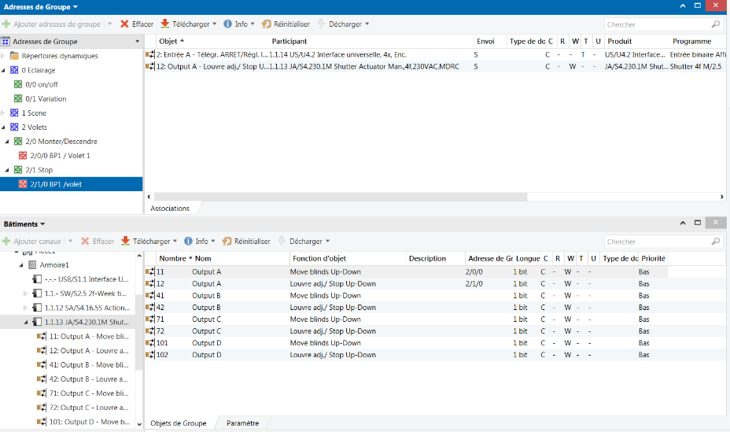

Figure 3: Fonction Stop

Dans cette adresse on peut voir qu’il y a le bouton et la fonction stop du volet. Le bouton est paramétré sur un appui court. C’est-à-dire que lorsque l’on appuie sur le bouton brièvement, le volet se stoppe.

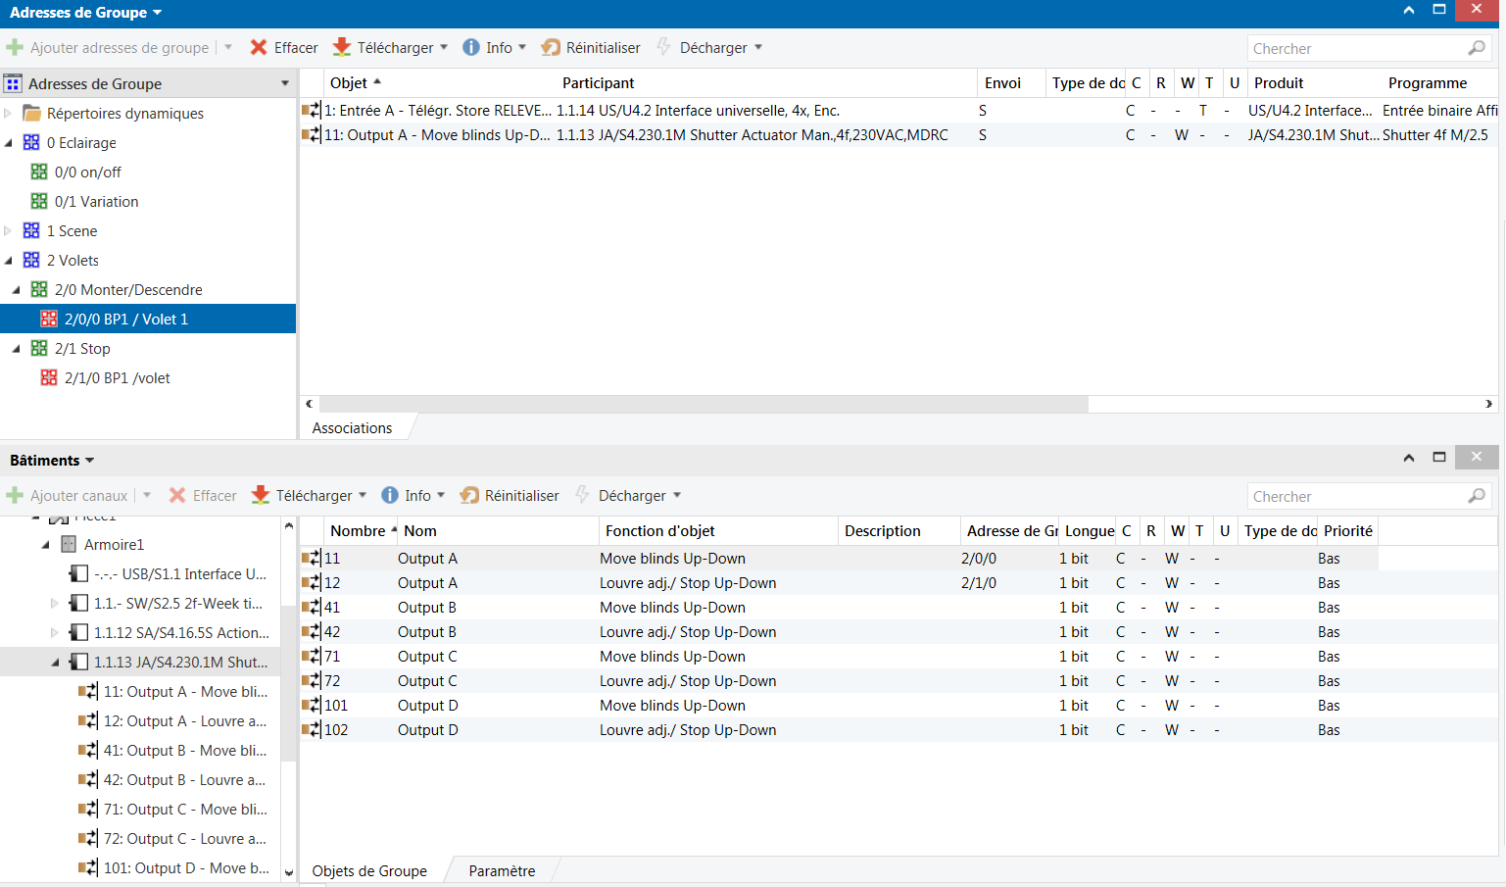

Figure 4 : Fonction Monter/Descendre

Dans cette adresse on peut voir qu’il y a le bouton et la fonction « move Up/Down » du volet. Le bouton est paramétré sur un appui long. C’est-à-dire que lorsque l’on reste appuyé sur le bouton, le volet monte et lorsque l’on réappuie, le volet descend.

**Q2.** Etant donné que le volet ne fait pas la différence entre montée et descente, c’est donc les boutons qu’il faut correctement programmer. Il faut donc deux adresses de groupes, une avec le BP1 pour la descente et le BP2 pour la montée.

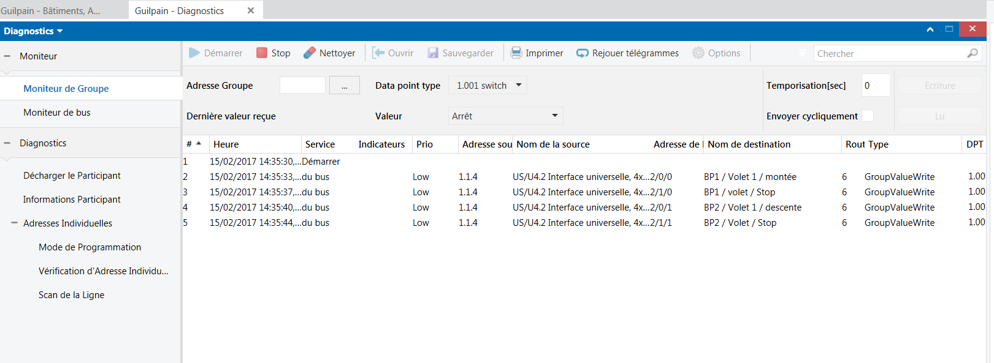

Le screen est mal fait mais on peut voir que les deux adresses de groupes sont appelées, la première pour monter et la deuxième pour descendre.

**Q3.** Les retours d’états des volets ne sont pas activés, il faut donc le faire (Retour état volet : Statuts 🡪 Send positon 0..255).

Une fois les retours d’états activés, il faut les placer dans les adresses de groupes.

Au moniteur on peut voir plusieurs pourcentages. Ces pourcentages correspondent aux positions qu’occupent le volet quand il est stoppé. La position haute correspond à 0% et la position basse correspond à 100%.

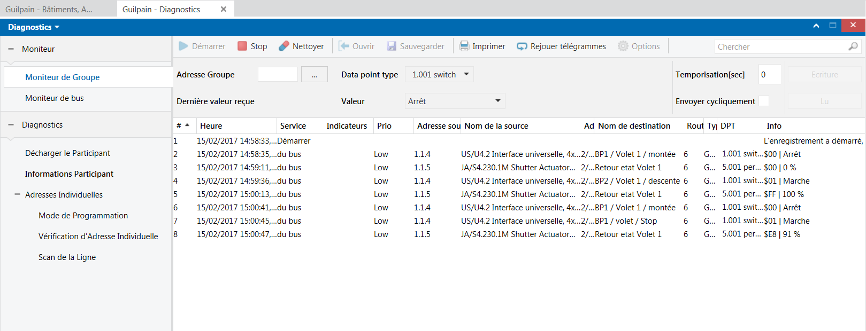

Comme on peut le voir, le volet se situe d’abord tout en haut (0%), lorsque l’on appuie sur le bouton, on lui demande de descendre. Il se trouve alors tout en bas (100%). Ensuite on tente de le stopper au cours de sa montée, en appuyant brièvement, il s’arrête à 91%. Le volet est donc ouvert à 9%.

**Q4.** Ces deux actions peuvent être réalisées simultanément car comme nous l’avons vu dans la séquence 2, l’information utile envoyée pour les deux actions est 01 (descente et allumage). Elle est également de la même taille.

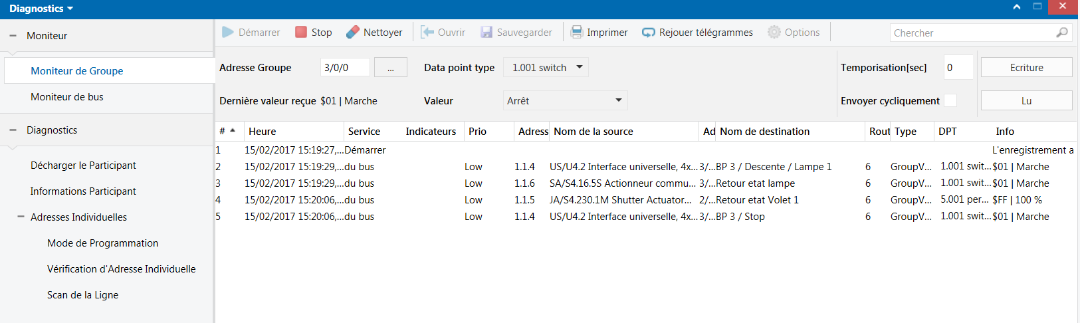

Comme on peut le voir par rapport au retour d’état, lorsqu’on appuie sur le BP3, la lampe est allumée et le volet est à 100%, ce qui signifie donc qu’il est tout en bas. Il est donc bien descendu.

**Q5.** Cette fois-ci, il y a un problème. En effet, les deux actions ne possèdent pas la même information utile. L’allumage possède 01 tandis que la descente possède 00. Il est donc impossible de faire fonctionner les deux participants correctement sans modifier quelque chose.

Comme solution on peut envisager d’utiliser un retour d’état inversé ou alors inverser le contact du commutateur. (Sortie A 🡪 Fonction 🡪 Contact normalement fermé)

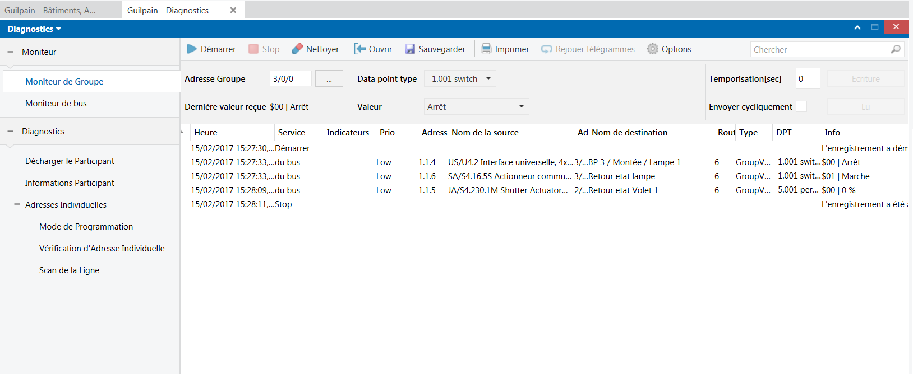

Comme on peut le voir par rapport au retour d’état, lorsqu’on appuie sur le BP3, la lampe est allumée et le volet est à 0%, ce qui signifie donc qu’il est tout en haut. Il est donc bien monté.

**Séquence n°5 :**

**Q1.** Le scénario domotique a pour but de réaliser plusieurs actions simultanément. Lorsque l’on paramètre une scène, par exemple « matinée », on sait que les volets doivent être fermé à 90% et que les lumières doivent être allumées. Lorsqu’on actionne cette scène, chaque participant « sait » quel rôle il a à jouer et s’exécute.

Ici dans cette première question, il a fallu paramétrer les volets. En effet les lampes peuvent être paramétrées directement sur la scène voulue via le logiciel ETS (celle commandée par le BP) mais pas les volets. Ces derniers sont en configuration manuelle pour la mémorisation. Comme scène, il a fallu allumer la lampe et remonter ou descendre les volets jusqu'à 18%. J’ai donc dû monter les volets jusqu’à 18%, faire mémoriser la scène grâce à un appui long sur l’interrupteur pour que le volet comprenne. Pour cela, il faut modifier dans les paramètres du bouton et activer mémoriser scène sur un appuie long, pendant 3s. Enfin, il reste à actionner la scène grâce à un appui court.



On voit bien que le volet est à 0%, donc il est tout en haut. On appuie et le volet descend jusqu’à 18%.

**Q2.** Le scénario « arrivée » comme son nom l’indique correspond à l’arrivée d’une personne chez elle. On peut donc imaginer que lorsqu’elle appuie sur le bouton ses 4 volets s’ouvrent entièrement et les 4 lampes s’allument. Comme précédemment on programme le BP2 sur la scène 2, ainsi que les 4 lampes en mode allumée. Ensuite on monte complétement manuellement les 4 volets et on fait un appui long sur le BP2 afin de mémoriser la position. On finit par faire un appui court pour activer la scène 2 qui est l’ « arrivée ».

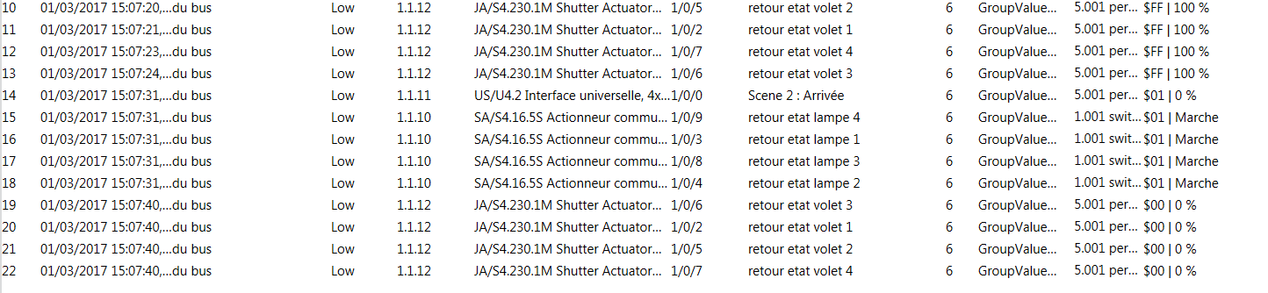

Comme on peut le voir, avant l’appuie sur le bouton, les lampes sont éteintes et les valets sont à 100% donc tout en bas. Dès que l’utilisateur appuie, les lampes s’allument et les volets passent à 0%. Ils sont donc montés tout en haut comme indiqué dans la scène.

**Q3.** - Le scénario « départ » comme son nom l’indique correspond au départ d’une personne de chez elle. On peut donc imaginer que lorsqu’elle appuie sur le bouton ses 4 volets se ferment entièrement et les 4 lampes s’éteignent. Comme précédemment on programme le BP3 sur la scène 3, ainsi que les 4 lampes en mode éteint. Ensuite on descend complétement manuellement les 4 volets et on fait un appui long sur le BP2 afin de mémoriser la position. On finit par faire un appui court pour activer la scène 2 qui est le « départ ».

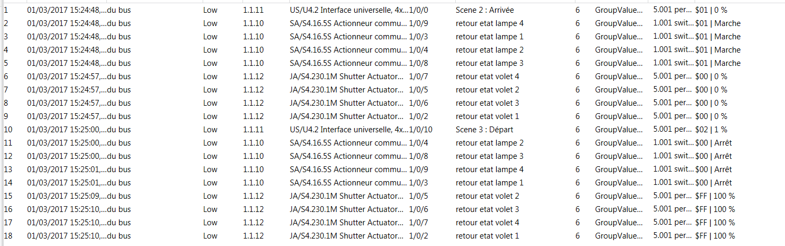

Figure 5 : Arrivée puis départ de la personne

Ce screen est un résumé des scènes, dans un premier temps, la personne arrive dans la pièce et allume les lampes, les volets s’ouvrent jusqu’à 0%. Ensuite, elle décide de partir et donc elle éteint les lumières puis les volets descendent jusqu’à 100%.

- La scène est codée sur 8 bits

- Oui, il est possible de lancer une scène avec un objet de 1 bit car les boutons sont configurés sur 1 bit, en commutation.

- On peut mettre plusieurs scènes dans une même adresse. En effet, les participants réagissent aux différentes scènes sous l’appel d’un bouton poussoir. Il suffit juste de paramétrer les boutons correctement, c’est à dire en mode scène. Lorsqu’une scène est appelée et que le participant n’est pas concerné par la scène, il ne réagira pas.

**Q4.** Pour modifier la scène, soit on change l’état des composants dans chaque scène paramétrées auparavant, soit on modifie l’activation, c’est-à-dire qu’on change les composants d’adresses de groupe pour qu’ils ne soient plus commandés par le même bouton.

**Séquence n°6 :**

**Q1.** Dans cette question il n’était pas utile de programmer l’horloge. La configuration du bouton poussoir en mode temps suffisait.

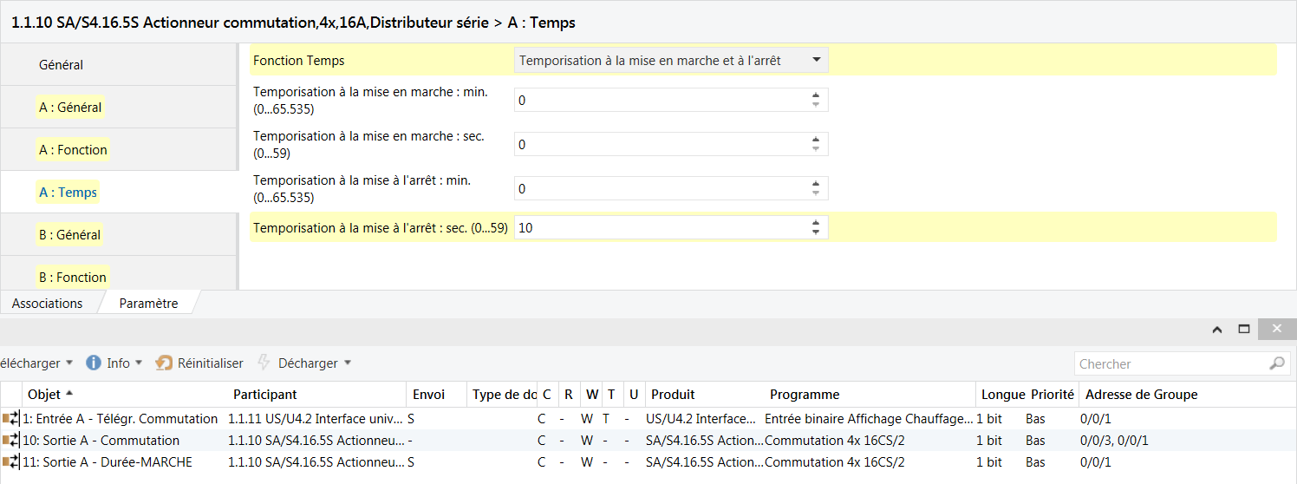

J’ai donc modifié les paramètres du bouton. La consigne nous demandait de programmer une lampe pour qu’elle reste allumée pendant 10 secondes. En mettant la temporisation à la mise à l’arrêt à 10 secondes, on programme le fait que la lampe s’arrête au bout de 10 secondes.



Sur le moniteur on peut regarder l’heure à laquelle les actions ont été effectués, on peut voir que la lampe est allumée à 16h11m55s puis elle est éteinte à 16h12m05s. Cela signifie donc qu’elle a été allumée pendant 10 secondes.